RÉPUBLIQUE FRANCAISE
Liberté - Égalité - Fraternité



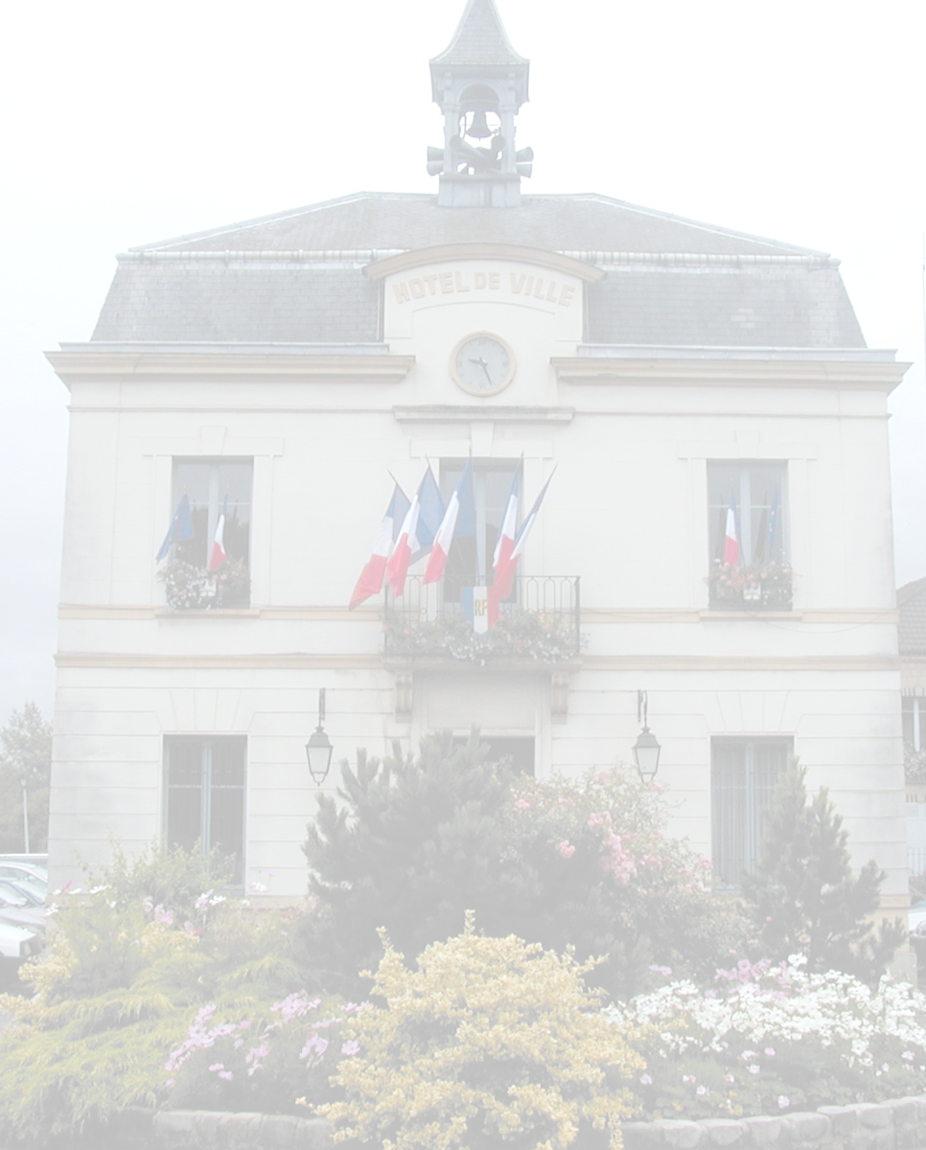

CÉRÉMONIE DE MARIAGE CIVIL
(dossier complet à déposer en Mairie, sur rendez-vous, en présence des deux futurs époux)
apporter les originaux et les copies

Entre

M

et
M

Cérémonie prévue le…………… …………………….. à …….. h ……..

Ville d’Auvers-sur-Oise
Mairie
17 rue du Général de Gaulle
95430 Auvers-sur-Oise
Téléphone : 01 30 36 70 30

◎

Horaires d’ouverture du service des affaires générales
Du lundi au vendredi 08h30-12h00 13h30-17h00

◎

ATTESTATION SUR L’HONNEUR DE L’ÉPOUX ou L’ÉPOUSE
NOM (en majuscules) : …………………………………………………………………………………………………………………………………………………………………………..…
Prénom(s) : …………………………………………………………………………………………………………………………………………………………………………………….
Date de Naissance : Lieu de naissance : …………………………………...
Département (code postal) : Pays : ………
Nationalité (au moment du mariage) : …………………………………………………..
Profession : ………………………………………………………………………………………….....
Etes-vous salarié(e) :  oui  non Employeur : …………………...

Domicile
Adresse : ……………………………………
Code postal : Ville : ……………………...
Justificatif transmis au dossier : ……………………………………………………………...

Résidence (depuis au moins un mois)
Adresse : ………………………………………………………………………………………………....
Code postal : Ville : ……………………….......
Justificatif transmis au dossier : ………………………………………………………………...
N° de téléphone (OBLIGATOIRE) : ………………………………………Portable : ……………….....
Adresse mail : ……………………………………………………………………………………………………………………………………………………………………………………….……….

Situation Familiale
❑ Célibataire  Veuf(ve) depuis le  Divorcé(e) depuis le
Nom et prénom(s) du précédent conjoint : ………………………………………………………………………………………………………..
Fils/Fille de nom et prénom(s) du père ou 1er parent ………………………………………..
Adresse : ………………………………………………………………………………………………………....
Code postal : Ville : …………………………………………....
Profession : Ou décédé(e) le ……………...
et de nom et prénom(s) de la mère ou 2nd parent ………………………………………..
Adresse : …………………………………………………………………………………………………………………...
Code postal : Ville : …………………………………………………….....
Profession : Ou décédé(e) le ………………..

J’atteste sur l’honneur l’exactitude de tous les renseignements mentionnés sur le présent document. | Fait à ……………………………….. le ………………………………  Signature :
Article 441-6 du code pénal : Le fait de se faire délivrer indûment par une administration publique ou par un organisme chargé d'une mission de service public, par quelque moyen frauduleux que ce soit, un document destiné à constater un droit, une identité ou une qualité ou à accorder une autorisation est puni de deux ans d'emprisonnement et de 30 000 euros d'amende.
Est puni des mêmes peines le fait de fournir une déclaration mensongère en vue d'obtenir d'une administration publique ou d'un organisme chargé d'une mission de service public une allocation, un paiement ou un avantage indu.
Article 441-7 du code pénal : Indépendamment des cas prévus au présent chapitre, est puni d'un an d'emprisonnement et de 15 000 euros d'amende le fait :
1° D'établir une attestation ou un certificat faisant état de faits matériellement inexacts ;
2° De falsifier une attestation ou un certificat originairement sincère ;
3° De faire usage d'une attestation ou d'un certificat inexact ou falsifié.
Les peines sont portées à trois ans d'emprisonnement et à 45 000 euros d'amende lorsque l'infraction est commise en vue de porter préjudice au Trésor public ou au patrimoine d'autrui.

REGIME MATRIMONIAL
Un contrat de mariage sera-t-il établi avant le mariage ?  non  oui
Une loi étrangère sera-t-elle choisie ?  non  si oui Laquelle ? .......
Si oui : Nom et adresse du notaire ou Nom, adresse et qualité de la personne établissant l’acte :
…………………………………………………………………………………………………………………………………….
…………………………………………………………………………………………………………………………………….

TEMOINS

Le mariage doit être célébré en présence de témoins majeurs : au moins deux, quatre au plus.

Ils devront se munir d’une pièce d’identité pour la cérémonie.

Premier témoin (obligatoire)
NOM de famille : Nom d’usage (préciser épouse, veuve, divorcée) :………………………………………..
Prénom(s) : …………………………………………. Profession (1) : ………………………………………..
Date de Naissance : Lieu : …………………………………...
Adresse du domicile : ……………………………………………………………………………………………………………………………………………………………………………………………….

Deuxième témoin (obligatoire)
NOM de famille : Nom d’usage (préciser épouse, veuve, divorcée) : ………………………………………..
Prénom(s) : …………………………………………. Profession (1) : ………………………………………..
Date de Naissance : Lieu : …………………………………...
Adresse du domicile : ……………………………………………………………………………………………………………………………………………………………………………………………….

Troisième témoin (facultatif)
NOM de famille : Nom d’usage (préciser épouse, veuve, divorcée) : ………………………………………..
Prénom(s) : …………………………………………. Profession (1) : ………………………………………..
Date de Naissance : Lieu : …………………………………...
Adresse du domicile : ……………………………………………………………………………………………………………………………………………………………………………………………….

Quatrième témoin (facultatif)
NOM de famille : Nom d’usage (préciser épouse, veuve, divorcée) : ………………………………………..
Prénom(s) : …………………………………………. Profession (1) : ………………………………………..
Date de Naissance : Lieu : …………………………………...
Adresse du domicile : ……………………………………………………………………………………………………………………………………………………………………………………………….

(1) Merci de s’assurer auprès des témoins de l’intitulé de leur profession
NOTA : Les témoins devront être âgés de 18 ans révolus au moins, sans distinction de sexe et être juridiquement capables. Les dames devront indiquer leur nom d’usage. Deux époux peuvent être témoins ensembles. Les parents de l’un des futurs époux peuvent être témoins du mariage si, en raison de l’âge de leur enfant, ils n’ont plus à donner leur consentement. Un mineur peut être témoin s’il est émancipé soit par le mariage, soit par décision du juge d’instance.

ENFANTS COMMUNS
1e enfant : Né(e) le …………............ à
2e enfant : Né(e) le …………............ à
3e enfant : Né(e) le …………............ à
Enfant sans vie : date et lieu de l’accouchement : ……………...

AUTRES RENSEIGNEMENTS

Y aura-t-il un mariage religieux ?  oui  non
Si oui, date Heure Paroisse …………………………...
Désirez-vous que l’échange des alliances ait lieu dans la salle des mariages ?  oui  non
Souhaitez-vous qu’un élu en particulier célèbre votre mariage ?  oui  non
Si oui, Nom de l’élu : ………………………………………………………………………………………………………...
Souhaitez-vous personnaliser musicalement votre cérémonie (CD) ?  oui  non
Veuillez indiquer, approximativement, le nombre de personnes qui assisteront au mariage civil : ……………….
Avez-vous prévu des lancers à la sortie des mariés de la mairie ?  oui  non
Si oui, précisez de quelle nature : ………………………………………………....
Attention, le lancer de riz est interdit. Sont autorisés par exemple : les pétales de fleurs, la lavande, les bulles de savon.
Quelle sera l’adresse de votre domicile après le mariage ? .........................................................................
………………………………………………………………………………………………………………………………………………………………...
Autorisez-vous la publication de votre mariage dans le magazine municipal AUVERS MAG’ ?  oui  non

DOCUMENTS COMPLEMENTAIRES A FOURNIR








ATTESTATION SUR L’HONNEUR DE L’ÉPOUSE ou l’ÉPOUX
NOM (en majuscules) : …………………………………………………………………………………………………………………………………………………………………………..…
Prénom(s) : …………………………………………………………………………………………………………………………………………………………………………………….
Date de Naissance : Lieu de naissance : ……………………………………...
Département (code postal) : Pays : ………
Nationalité (au moment du mariage) : …………………………………………………..
Profession : ………………………………………………………………………………………….....
Etes-vous salarié(e) :  oui  non Employeur : …………………...

Domicile
Adresse : ……………………………………
Code postal : Ville : ……………………...
Justificatif transmis au dossier : ……………………………………………………………...

Résidence (depuis au moins un mois)
Adresse : ………………………………………………………………………………………………....
Code postal : Ville : ……………………….......
Justificatif transmis au dossier : ………………………………………………………………...
N° de téléphone (OBLIGATOIRE) : ………………………………………Portable : ……………….....
Adresse mail : ……………………………………………………………………………………………………………………………………………………………………………………….……….

Situation Familiale
❑ Célibataire  Veuf(ve) depuis le  Divorcé(e) depuis le
Nom et prénom(s) du précédent conjoint : ………………………………………………………………………………………………………..
Fils/Fille de nom et prénom(s) du père ou 1er parent ………………………………………..
Adresse : ………………………………………………………………………………………………………....
Code postal : Ville : …………………………………………....
Profession : Ou décédé(e) le ……………...
et de nom et prénom(s) de la mère ou 2nd parent ………………………………………..
Adresse : …………………………………………………………………………………………………………………...
Code postal : Ville : …………………………………………………….....
Profession : Ou décédé(e) le ………………..

J’atteste sur l’honneur l’exactitude de tous les renseignements mentionnés sur le présent document. | Fait à ……………………………….. le ………………………………  Signature :
Article 441-6 du code pénal : Le fait de se faire délivrer indûment par une administration publique ou par un organisme chargé d'une mission de service public, par quelque moyen frauduleux que ce soit, un document destiné à constater un droit, une identité ou une qualité ou à accorder une autorisation est puni de deux ans d'emprisonnement et de 30 000 euros d'amende.
Est puni des mêmes peines le fait de fournir une déclaration mensongère en vue d'obtenir d'une administration publique ou d'un organisme chargé d'une mission de service public une allocation, un paiement ou un avantage indu.
Article 441-7 du code pénal : Indépendamment des cas prévus au présent chapitre, est puni d'un an d'emprisonnement et de 15 000 euros d'amende le fait :
1° D'établir une attestation ou un certificat faisant état de faits matériellement inexacts ;
2° De falsifier une attestation ou un certificat originairement sincère ;
3° De faire usage d'une attestation ou d'un certificat inexact ou falsifié.
Les peines sont portées à trois ans d'emprisonnement et à 45 000 euros d'amende lorsque l'infraction est commise en vue de porter préjudice au Trésor public ou au patrimoine d'autrui.

